Міністерство освіти і науки України

Національний технічний університет України «Київський політехнічний інститут імені Ігоря Сікорського"

Факультет інформатики та обчислювальної техніки

Кафедра інформатики та програмної інженерії

Звіт

з лабораторної роботи № 2 з дисципліни «Алгоритми та структури даних-1. Основи алгоритмізації»

«Дослідження алгоритмів розгалудження»

Варіант 9

Виконав студент ІП-11 Демиденко Олексій Олексійович

(шифр, прізвище, ім'я, по батькові)

Перевірив

( прізвище, ім'я, по батькові)

Київ 2021

**Лабораторна робота 2**

Дослідження алгоритмів розгалуження

**Мета** - дослідити подання керувальної дії чергування у вигляді умовної та альтернативної форм та набути практичних навичок їх використання під час складання програмних специфікацій.

**Варіант 9 -** Обчислити y = f ( x), де функція f ( x) задана графіком:

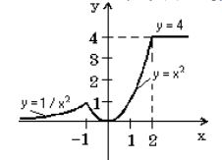

**Постановка задачі :** Результатми розв'язку задачі є значення $x$, при яких значення $y$ будуть належати області значень функції на проміжках:

$$\left\{\begin{aligned}y= \frac{1}{x^{2}} ,x∈(-∞;-1] \\ y= x^{2}, x∈[-1;2] \\ y= 4, x∈[2;+∞)\end{aligned}\right.$$

**Побудова математичної моделі: Складемо таблицю імен змінних.**

|  |  |  |  |
| --- | --- | --- | --- |
| **Змінна** | **Тип** | **Ім’я** | **Призначення** |
| Значення*x* | Дійсний | *x* | Вхідні дані |
| Значення*y* | Дійсний | *y* | Результат |

Скориставшись перевіркою, ми визначаємо, якому проміжку належить *x*, після визначення проміжку ми обираємо функцію, яка задає графік на цьому проміжку. Далі підставляємо в відовідну функцію значення *х* і визначаємо значення *y*. Враховуємо, що, якшо $x$ не знаходиться на перших двох проміжках, то значення функції завжди буде дорівнювати 4.

Програмні специфікації пишемо у псевдокоді та графічній формі у вигляді блок-схеми.***.***

**Псевдокод:**

Крок 1: Визначимо основні дії

Крок 2: Деталізуємо дію перевірки значення *x* на відповідність першому проміжку з використанням альтернативної форми вибору і визначенням результату

Крок 3: Деталізуємо дію перевірки значення *x* на відповідність другому проміжку з використанням альтернативної форми вибору і визначенням результату

Крок 4: Деталізуємо дію перевірки значення *x* на відповідність третьому проміжку з використанням альтернативної форми вибору і визначенням результату

**Крок 1:**

Початок.

Перевірка змінної на відповідність проміжку 1

Перевірка змінної на відповідність проміжку 2

Перевірка змінної на відповідність проміжку 3

Кінець.

**Крок 2:**

Початок

Якщо $x≤-1$

то

$y=\frac{1}{x^{2}}$

інакше

Перевірка змінної на відповідність проміжку 2

Перевірка змінної на відповідність проміжку 3

Все якщо

Кінець

**Крок 3:**

Початок

Якщо $x≤-1$

то

$y=\frac{1}{x^{2}}$

інакше

Якщо $-1≤x≤2$

то

$y= x^{2}$

інакше

Перевірка змінної на відповідність проміжку 3

Все якщо

Кінець

**Крок 4:**

Початок

Якщо $x≤-1$

то

$y=\frac{1}{x^{2}}$

інакше

Якщо $-1≤x≤2$

то

$y= x^{2}$

інакше

$y=4$

Все якщо

Кінець

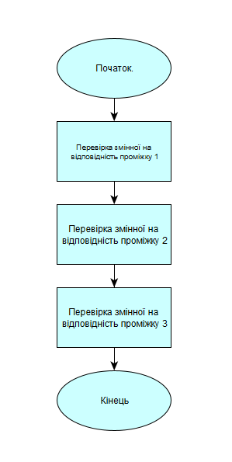**Блок-схема:**

**Крок 1: Крок 2:**

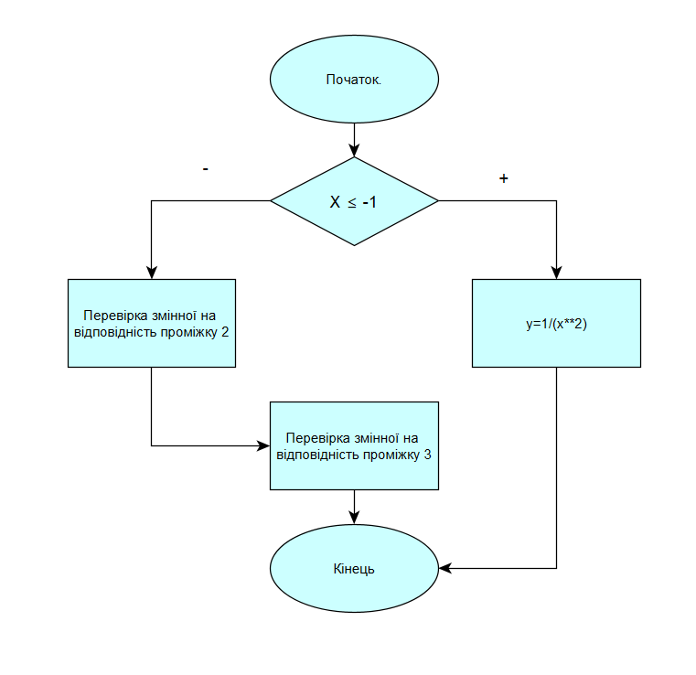

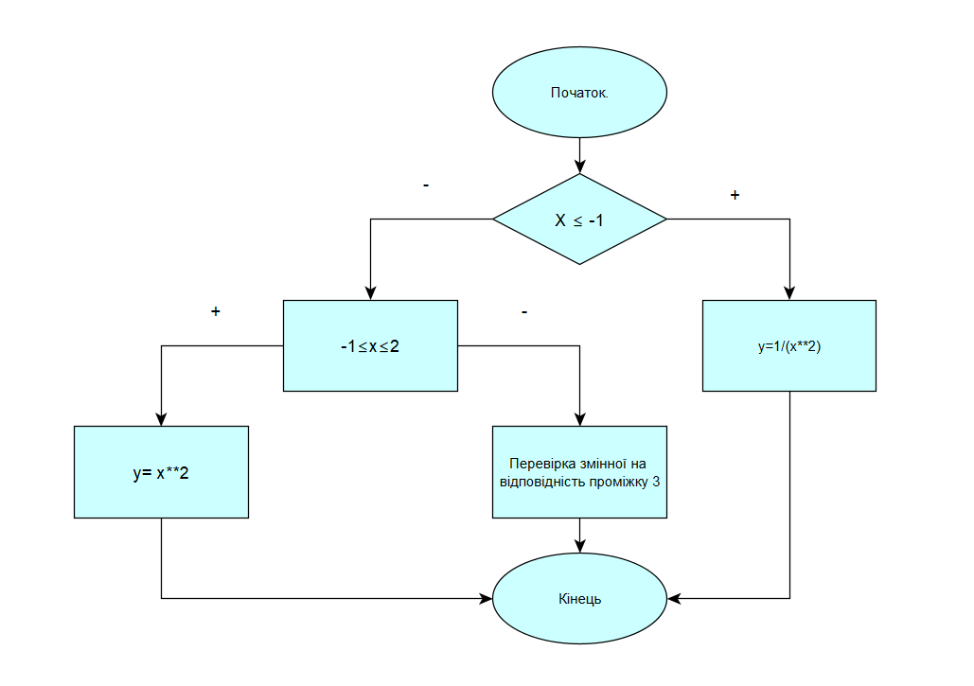**Крок 3:**

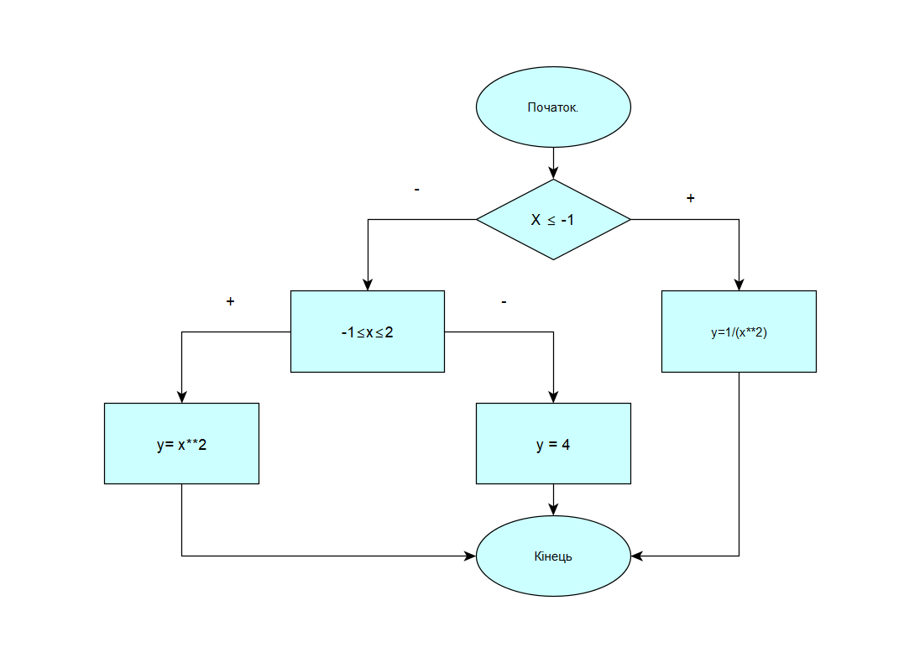

**Крок 4:**

**Випробування алгоритму:**

Задамо $x$ довільне значення 1.5:

Початок

$x=1.5$

1. $1.5≤-1 →$**НІ**
2. $-1≤1.5≤2 →$**ТАК**

$y= {1.5}^{2}=2.25$

Кінець

Результат: значення $x=1.5$ знаходиться на проміжку $x∈\left[-1;2\right]$, тому значення $y$ на цьому проміжку розраховується за формулою $y= x^{2}$ і дорівнює $2.25$. Алгоритм успішно випробувано.

**Висновок:**

Під час виконання лабораторної роботи ми дослідили подання керувальної дії чергування у вигляді умовної та альтернативної форм та набули практичних навичок їх використання під час складання програмних специфікацій. Власноруч створили алгоритм для пошуку значення функції на певних проміжках графіку, заданого на осі координат, використавши при цьому подання керувальної дії за допомогою умовної та альтернативної форм чергування. Успішно випробували алгоритм, перед цим візуально зобразивши роботу алгоритму з формою вибору і інтегрувавши його у блок-схеми.